El siguiente es un diagrama ER de una biblioteca. Convierta a un modelo relacional. Cree la base de datos en ACCESS y en MySQL. Pueble la base con algunos libros. Haga consultas para lo siguiente:
- títulos de los libros que ya vencieron su fecha de entrega
- nombres de los usuarios que hicieron prestamos en la semana actual
- los 10 autores más leídos en todo el año
- los 10 libros más leídos en 2011.

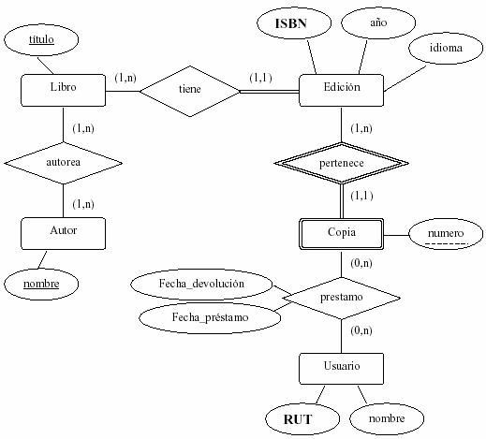

Sistema de ventas

Le contratan para hacer una BD que permita apoyar la gestión de un sistema de ventas. La empresa necesita llevar un control de proveedores, clientes, productos y ventas.
Un proveedor tiene un RFC, nombre, dirección, teléfono y página web. Un cliente también tiene RFC, nombre, dirección, pero puede tener varios teléfonos de contacto. La dirección se entiende por calle, número, municipio y ciudad.
Un producto tiene un id único, nombre, precio actual, stock y nombre del proveedor. Además se organizan en categorías, y cada producto va sólo en una categoría. Una categoría tiene id, nombre y descripción.
Por razones de contabilidad, se debe registrar la información de cada venta con un id, fecha, cliente, descuento y monto final. Además se debe guardar el precio al momento de la venta, la cantidad vendida y el monto total por el producto.

